Правила по экономике.
I. Ресурсы:
1) Монеты: медные, серебряные и золотые. Все цены у мастеров устанавливаются в том или ином номинале монет. Монеты большего номинала можно использовать у мастеров для оплаты меньшего (но, по не слишком выгодному курсу), монеты меньшего для оплаты большего нельзя (даже если их очень много). За всю медь на полигоне у мастера нельзя купить одну золотую монету. У мастеров можно разменять более ценные на более дешевые монеты по курсу: 1 золотую монету на 2 серебряные, 1 серебряную на 2 медные.
2) Сырье. Моделируется жетонами соответствующих ресурсов. К базовому сырью относится железо, лен, шкуры, уголь, шелк, а также их улучшенные версии – сталь, чистая сталь, полотно, бархат, кожа, выделанная кожа. Базовое сырье игроки получают с помощью механики деревень. Улучшенная версия сырья производится в мастерских в Ликароне. Сырье необходимо для механики мастерских, позволяя производить товары.
3) Товары. Моделируются жетонами соответствующих ресурсов. К товарам относятся инструменты, оружие, украшения, тряпье, одежды, одеяния, ремни, седла, сапоги. Товары производятся в мастерских в Ликароне. Товары можно продать мастерам на точках сбыта (региональщикам в локациях лагерей трех претендентов) за монеты. Часть товаров – седла, оружие и одежды – относятся к снаряжению: вместо продажи мастерам, их можно потратить для получения третьего ранга.
4) Провизия. Моделируется жетонами соответствующих ресурсов. К провизии относится зерно, оливки, виноград, хлеб, масло, вино, эль. Зерно, оливки и виноград игроки получают с помощью механики деревень; с помощью мастерских из этих трех видов можно получить хлеб, масло, вино и эль. Провизия необходима для получения третьего и четвертого ранга, также может использоваться для оплаты вывода армии, и для восстановления хитов в своей локации.

II. Расход ресурсов:
(Важно! Указанные цены являются предварительными и могут быть изменены в окончательной версии правил)
1) Покупка рангов. Производится у мастеров региональщиков.
-Второй ранг – 3 медные монеты.
-Третий ранг – 2 серебряные монеты + 1 жетон снаряжения + 1 единица провизии.
-Четвертый ранг – 2 золотые монеты + 2 разных жетона снаряжения + 1 единица провизии (региональщик может также потребовать выполнения некоторых дополнительных условий).
2) Оплата армии. Производится у мастеров региональщиков.
За формирование армии – либо 10 медных монет, либо 5 единиц провизии.
За ленты армии от 1 до 20 – по 1 медной монете за 2 ленты.
За ленты армии от 20 до 50 – по 1 серебряной монете за 3 ленты.
За ленты армии свыше 50 – по 1 золотой монете за 3 ленты.
3) Покупка карт власти: у региональщиков; политические карты власти покупаются на аукционе.
У региональщиков:
Торговец, капитан, охотник за головами – 1 золотая монета.
Караванщик – 2 золотые монеты.
Генерал – 3 золотые монеты.
На аукционе: мастер объявляет начальную цену каждой карты в медных монетах. На аукционе 1 серебряная монета стоит 5 медных, а 1 золотая монета – 5 серебряных.
4) Восстановление хитов в мирный цикл в своей локации. Производится у мастера региональщика. Мастер может устанавливать время, за которое происходит восстановление хитов (от 1 до 5 минут).
Полное восстановление хитов у одного игрока – 1 медная монета.
Полное восстановление хитов от одного до трех игроков одновременно – 1 провизия.
5) Улучшение мастерских. Производится у городского мастера.
1 уровень цеха (фактически, создание нового цеха) – 6 медных монет.
2 уровень цеха – 3 серебряных монеты.
3 уровень цеха – 6 серебряных монет.
4 уровень цеха – 3 золотые монеты.

III. Краткое описание получения ресурсов:
1) Механика деревень – объекты на полигоне, которые можно захватить в военный цикл. После этого, в мирный цикл владелец деревни получает – медные монеты и сырье (в том числе провизию).
2) Механика ремесел – горожане могут преобразовывать в мастерских сырье в товары (в том числе, провизию), которые торговцы могут продавать мастерам на точках сбыта – в локацих трех претендентов. Товары 1 уровня – за медь, товары 2 уровня – за серебро, товары 3 уровня – за золото.
3) Караваны – запускаются из города, ведет караванщик по нескольким контрольным точкам в финальную точку. На финальной точке за проведенный караван караванщик получает – серебро. Другие игроки могут разграбить караван, но получают только – медь.
4) Работорговля. Предполагает продажу пленников на определенной точке. Правила будут доработаны и опубликованы отдельно.
5) Золотая шахта – объект на полигоне, который можно захватыватить подобно деревне, во время боевки армий. Владелец получает – золото.
6) Фермы– объекты на полигоне в виде контейнеров, в которых периодически появляется сырье. Его может забрать любой игрок.
8) Поместья. Представляют собой карту власти на руках у игрока, позволяют получать у мастера золотую монету раз в определенный промежуток времени. Можно купить на аукционе, где выставляются вместе с другими картами власти.

IV.Механика деревень.
Деревни представляют собой мини-локации на полигоне. Деревни можно захватывать только армиями. После захвата, на деревне оставляется отметка персонажа, ставшего ее владельцем. Раз в определенное время, региональщик выдает владельцам деревень доход с их владений, в виде медных монет и сырья.
V. Механика караванов.
Караван представляет собой тактическую игру по прохождению определенного маршрута на полигоне.
Мастер по экономике в городе продает за медные монеты контракты на караваны (или передает их игрокам при выполнении определенных условий). Получить контракт может только игрок с картой власти «Караванщик». Получить новый контракт караванщик может только после того, как караван по предыдущему контракту дошел до финальной точки или был разграблен.
Караван представляет собой большой и неудобный ящик с листом, где обозначен маршрут каравана, т.е. список контрольных точек, которые он должен посетить. Караван нужно будет провести по этим точкам, где на лист ставятся печати. На финальной точке караван встречает мастер.
Вести караван может любой игрок, но на всех контрольных точках при регистрации должен присутствовать караванщик. На финальной точке каравана также должен присутствовать караванщик, тогда он получает от мастера серебряные монеты. Караван можно перехватывать, но провести по контрольным точкам и сдать на финальной точке может, также, только игрок с картой власти «Караванщик». Караван можно разграбить – то есть сдать контейнер региональному мастеру, но только за небольшое количество медных монет.

VI. Механика поместий.
Поместья представляют собой карты власти. Они не побираемы и не передаваемы, за исключением особых случаев, заранее оговоренных мастером. Игрок с данной картой может в начале каждого цикла обратиться к мастеру региональщику и получить золотую монету.

VII. Механика мастерских.
В городе Ликарон расположены три мастерские, по одному на каждую из главных городских семей. Мастерские представляют собой моделируемые нетканкой здания в городе. Мастерские необходимы для использования механики ремесел.
На старте в каждой мастерской игроки имеют по основному цеху и одному малому цеху. При хорошем антураже мастерской (чипуется мастером по антуражу) игроки имеют возможность до старта игры получить 2й уровень основного цеха.
Ремесла представляют собой процесс преобразования сырья в продукцию. Продукцией может быть либо сырье более высокого уровня, либо товары. Чем выше уровень использованного сырья, тем выше уровень получаемых товаров. Сырье моделируется жетонами/картами ресурсов, которые игроки получают с помощью механики деревень. Товары моделируются жетонами/картами товаров, их можно продать на точках сбыта (региональщикам в локациях претендентов) за монеты; некоторые товары можно также использовать в других механиках.
Все точки сбыта имеют предел насыщения – на каждой из них установлено ограничение, сколько можно продать товаров каждого типа за цикл. При превышении предела насыщения, товары продаются на точке сбыта с большой уценкой.
Ремесла делятся на:
А) Три основных: кузнечное, ткацкое и кожевенное.
Б) Три малых: пекарское, винодельное и маслобойное.
У каждой семьи в мастерской может быть по одному цеху на каждое ремесло. Цеха моделируются листами картона с начерченными производственными схемами (см пример ниже), выдаются мастером, часть на старте, часть по мере постройки цехов. Цеха имеют уровень от первого до четвертого у основных ремесел, и от первого до второго у малых ремесел. За монеты горожане могут повышать уровень цехов и строить новые. Уровень цеха определяет количество станков (горнов, печей, прессов или чанов) в нем.
Игра разделена на производственные циклы – отрезки времени, в каждый из которых можно один раз воспользоваться механикой ремесел. Для этого владелец (или его представитель) мастерской подходит к мастеру, взяв с собой имеющиеся у него цеха и жетоны сырья, которые намеревается использовать в данный производственный цикл. В соответствии со схемой цеха, игрок заявляет действия, располагая используемые жетоны сырья в соответствующие слоты; на одном станке за цикл можно провести одно действие, и преобразовать от одной до пяти единиц сырья (у малых ремесел – до трех единиц). Соответственно, чем выше уровень цеха, тем больше в нем станков и тем больше каждый цикл можно провести разных видов процесса или переработать больше сырья. Все действия на всех цехах заявляются одновременно один раз за цикл.
На схеме каждого цеха прописаны все действия, которые в нем можно проводить. В основных ремеслах действия могут быть двух видов – преобразование сырья в сырье более высокого уровня (например, «Железо» в «Сталь») или преобразование сырья в товары (например, «Железо» в «Инструменты»). Чем выше уровень товаров, тем более высокий уровень сырья для него требуется. Соответственно, есть товары первого, второго и третьего уровня (которые можно продать на точке сбыта за медные, серебряные и золотые монеты соответственно), и сырье с первого по третий уровни (сырье первого уровня игроки получают с помощью механики деревень, остальных уровней – при преобразовании в цехах).
В цехах малых ремесел есть только один уровень сырья и товары только одного уровня. Эти цеха позволяют преобразовывать более простые виды провизии («Зерно», «Оливки», «Виноград») в большее количество более сложных («Хлеб», «Вино», «Масло», «Эль»). Пример: 1 единица зерна в пекарне преобразуется в 3 единицы хлеба.
Для некоторых действий требуются дополнительные ресурсы: «Уголь» в кузнечном цехе и пекарне, «Шелк» в ткацком цехе, «Масло» в кожевенном цехе. Эти ресурсы расходуются из расчета одна единица на один станок, вне зависимости, сколько сырья (от 1 до 5 единиц на основных ремеслах) на него было поставлено на преобразование. То есть, с точки зрения расходов дополнительных ресурсов, выгоднее преобразовывать за раз максимальное количество сырья. Пример: для преобразования одной единицы «Железа» в «Сталь» на станке будет израсходована одна единица «Угля», для преобразования пяти единиц «Железа» в «Сталь» на одном станке будет израсходована также одна единица «Угля».
С помощью механики деревень игроки могут получить: «Железо», «Уголь», «Лен», «Шелк», «Шкуры», «Оливки», «Зерно», «Виноград».

Приложение 1 – таблица основного сырья и товаров для основных ремесел.
Цех | Кузнечный цех |  | Ткацкий цех |  | Кожевенный цех
Уровень | Сырье | Товары | Сырье | Товары | Сырье | Товары
1 | Железо | Инструменты | Лен | Тряпье | Шкуры | Ремни
2 | Сталь | Оружие | Полотно | Одежды | Кожа | Седла
3 | Чистая сталь | Украшения | Бархат | Одеяния | Выделанная кожа | Сапоги
Доп сырье | Уголь |  | Шелк |  | Масло

Приложение 2 – схема кузнечного цеха с пояснениями
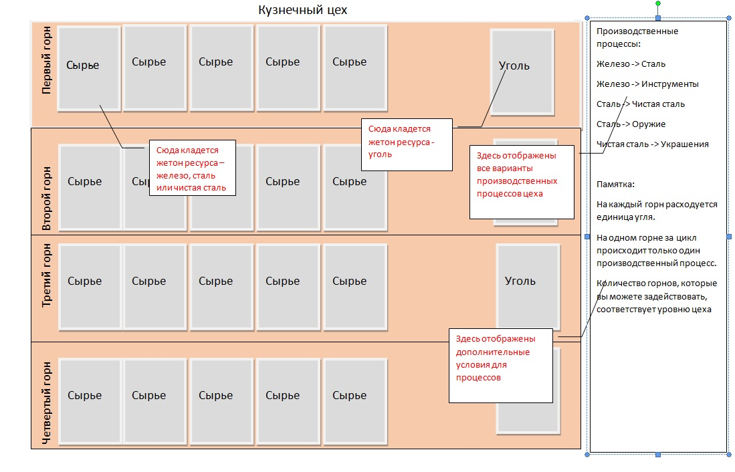

Приложение 3 – пример трех последовательных производственных циклов на кузнечном цехе:

На старте – кузнечный цех 2 уровня, 10 единиц железа, 5 единиц угля.
- Первый цикл:
На первом горне 5 единиц железа и 1 единица угля преобразуются в 5 единиц стали.
На втором горне 5 единиц железа и 1 единица угля преобразуются в 5 единиц инструментов.
- Второй цикл:
На первом горне 3 единицы стали и 1 единица угля преобразуются 3 единицы чистой стали.
На втором горне 2 единицы стали и 1 единица угля преобразуются в 2 единицы оружия.
- Третий цикл:
На первом горне 3 единицы чистой стали преобразуются в 3 единицы украшений.
Второй горн использовать не удается, так как на него не хватает угля.
Итог: игроки получили 5 единиц инструментов в первом цикле (можно продать за медные монеты), 2 единицы оружия во втором цикле (можно продать за серебряные монеты) и 3 единицы украшений в третьем цикле (можно продать за золотые монеты).

